DRAGI ,

TA TEDEN SI VZEMITE ČAS ZA ŠPORTNI DAN.
Z DRUŽINO POJDITE NA POHOD. HODITE 2 URI.
SKUPAJ PREMISLITE:
- KAM GREMO?
- KAJ DAMO V NAHRBTNIK? (MALICO VSEKAKOR.😊)
- KAKO SE OBLEČEMO?
- KAKO PAZIMO NA VARNOST?
- KAKO PAZIMO NA NARAVO?
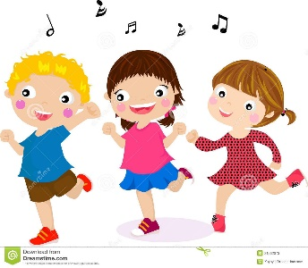
POHOD NAJ BO ČIM BOLJ ZANIMIV. ZATO LAHKO ŠE:
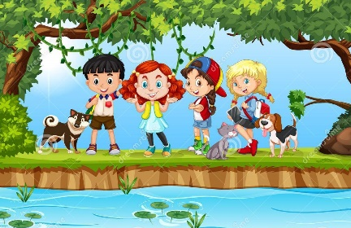

Predlogi za pohod v občini Domžale (Šumberk, Homški hrib, Tabor nad Ihanom, Krtinski hrib, Žiški vrh, pot ob Kamniški Bistrici …). Na pohod greste lahko kadarkoli v tem tednu (tudi v soboto ali nedeljo). Če vreme tega ne bo dopuščalo, pa naslednji teden.

 | 1.ura | 2. ura | 3. ura | 4. ura | 5. ura
SPO | SKAČEM, TEČEM…  (Opazuj, opisuj, poimenuj lastno gibanje) | SPREMINJAM SVOJE GIBANJE  (Navodila za delo so zapisana spodaj.)
SLJ | Opismenjevanje  Reši uganke (zapisane so spodaj).  Glas/črka B  SLIKA – poišči besede, ki imajo črko B na začetku, na sredini in na koncu. Primere nariši v Hroščkov zvezek. Pod narisane sličice zapiši/prepiši besede.  Na primer: BALON, BOBEN, BANANA,  ŽABA, ROBOT, ZABOJ, GUMB, GALEB, GRB  Riši z barvicami. Piši s svinčnikom. Črko B napiši z rdečo barvico. | Opismenjevanje  Reši naloge v Lili in Bine str. 50 in 51. Poišči mesto glasu B v besedah in pobarvaj ustrezen kvadratek z rumeno barvico. Natančno (od črte do črte) zapiši črko B med črtovje (pazi na pravilen prijem pisala in na ošiljen svinčnik).  Pod sličico samostojno zapiši besedo.  Izberi si pero, zvezdico ali utež in vadi glasno branje.  Potrudi se in zadnjo nalogo poskušaj narediti čim bolj samostojno. | Poslušaj radijsko igro: KDO JE NAPRAVIL VIDKU SRAJČICO  https://youtu.be/M4b0dL1sryM  Uredi sličice (UL) v pravilni vrstni red in PRIPOVEDUJ PRAVLJICO. | Opismenjevanje  V mali zvezek napiši/prepiši pet besed s črko B. Pomagaj si s spodnjo sliko.  Npr.: BOBER, BARVICE, BUČA, BONBON, BRISAČA  Zapiši tri povedi. (Kdor zmore zapiše svoje.)  REBEKA IMA LEPO SOBO. RADA BARVA Z BARVICAMI.  NA SLIKI JE GALEB.  Pri zapisu bodi natančen/-na. Ne pozabi na en prst presledka. Piši z ošiljenim svinčnikom. Ne pritiskaj.
MAT | DZ 2 (drugi del) str. 34.  Preriši spodnje slike, zraven napiši račun in ga izračunaj. | Prepiši spodnje račune v karo (številkin) zvezek in jih izračunaj.  Reši besedilni nalogi.  Reši naloge v DZ 2 str.38. | Reši kviz in ga pošlji.  https://forms.gle/NMnGYzCaD7SGvgYQ8
ŠPO | VAJE Z ŽOGO | RAZGIBAJ SE  https://youtu.be/kYsA9-Qbtyk
LUM | RISANJE S FLOMASTRI.  Motiv: VIDKOVA SRAJČICA
GUM | GLASBENA PRAVLJICA PREPIR V ORKESTRU | IZMISLI SI KRATKO PRAVLJICO IN JO SPREMLJAJ Z INŠTRUMENTOM.

Spoznavanje okolja

- Gibanje celega telesa
Izvajaj različna gibanja, npr. hodi, teci, poskakuj, hopsaj, preskakuj, hodi po štirih, se plazi, skoči v daljino, se zavrti, se valjaj.

- Igra: Simon pravi
Velja pravilo: če pred navodilom za dejavnost slišiš Simon pravi, dejavnost izvedeš; če pred navodilom za gibanje ne slišiš besed Simon pravi, dejavnosti ne izvedeš.
Primeri: Simon pravi, počepni; vstani; dvigni roke v zrak; skoči visoko; pomahaj, lezi na trebuh, stoj na eni nogi,…

- Oglej si risbo otrok v telovadnici.
Poimenuj njihovo gibanje. Povej, katere dele telesa morajo premikati, če tečejo, plezajo, vodijo žogo …

Pobarvajo po navodilih (če lahko UL natisneš, sicer le pokaži oz. odgovori ustno):
Jan se valja po blazini. Njegove copate pobarvaj modro.
Miha preskakuje kolebnico. Njegovo majico pobarvaj zeleno.
Špela sedi na klopi. Hlače pobarvaj oranžno.
Luka se plazi po gredi. Lase pobarvaj z rjavo barvico.
Anže pleza po letveniku. Majico pobarvaj modro.
Anja teče. Lopar pobarvaj z rjavo barvico.
Dečku, ki čepi, pobarvaj lase s črno barvo.

Ponovno si oglej ilustracijo telovadnice. Poimenuj telovadno orodje in povej, katero gibanje izvajamo na njem, npr. klop – se plazimo po njej in pod njo, hodimo po njej, tečemo po njej, jo preskakujemo …

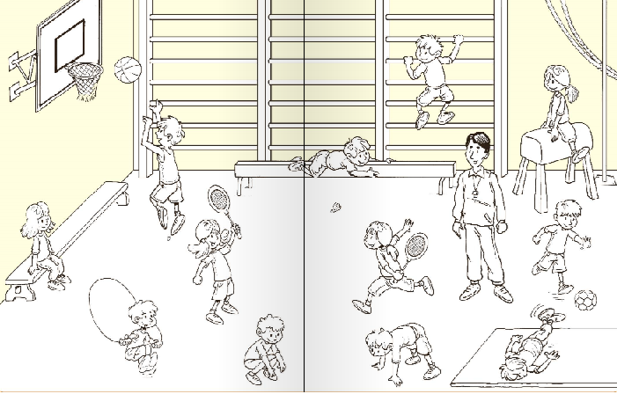
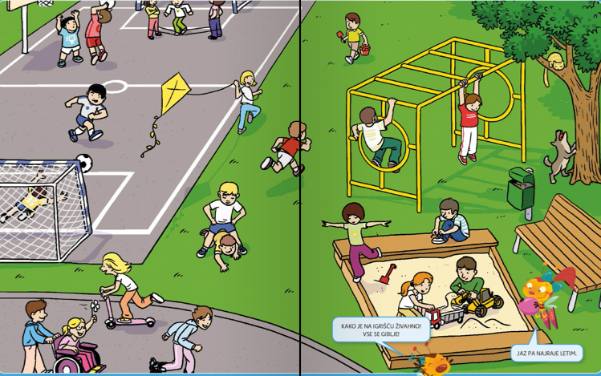
SPREMINJAM SVOJE GIBANJE
Oglej si otroke na sliki. Odgovori na vprašanja.

Zakaj ima deklica, ki hodi po robu peskovnika, iztegnjeni roki?

Kaj bo naslednji hip storil deček, ki visi na igralu?

Kaj mora storiti deček, ki se plazi pod nogami drugega otroka?
Kaj na sliki se še giblje?
Kako je muca prišla na drevo?
Kako se giblje deklica v invalidskem vozičku?
Kako se lahko premika deklica na rolerjih?

- Spreminjaj svoje gibanje
Po navodilih izvajaj različna gibanja.
- Počepni.
Kaj boš storil naslednji trenutek, da se boš premaknil?
Možni so različni načini: lahko vstaneš, se uležeš, se usedeš ... Povej, kaj si storil.
- V roki imaš žogico. Kaj boš storil naslednji trenutek?
Lahko jo vržeš, preložiš v drugo roko,
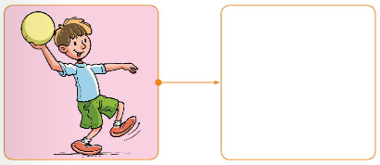
položiš na tla ...
- Ulezi se na hrbet. Kaj boš storil zdaj?

- V Hroščkov zvezek nariši otroka v naslednjem trenutku.
Možnih je več rešitev.
Kaj se je zgodilo, kako se je spremenila lega telesa otroka,
kaj je moral storiti?

Slovenščina
Uganke: * Na sliki poišči besede, ki imajo črko B na začetku, na sredini in na koncu.
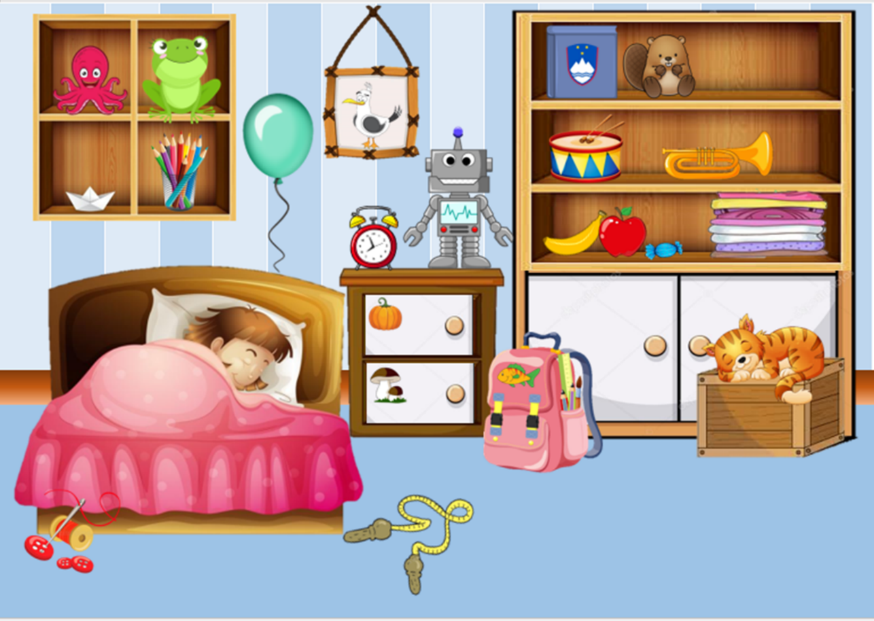
S sapo napolni ga
punčka, fantič,
trebušnik zaplava po
zraku kot ptič. BALON
Mehka in vabljiva
na postelji počiva.
Nanjo se glava naslanja
kadar spi in sanja. BLAZINA
Majhen ali velik -
le en trebušček ima.
Ko mu kdo pomaga,
bobni in ropota. BOBEN
Iz mehkega blaga
samo to čaka,
da se vanjo posrka
kaplja vsaka. BRISAČA
Rumena, okrogla,
je žogi podobna,
na polju čepi,
vse bolj se redi. BUČA

Merim, kažem,
zazvonim,
v ranem jutru te zbudim. BUDILKA

Radijska igra: KDO JE NAPRAVIL VIDKU SRAJČICO

Poslušaj pravljico Kdo je napravil Vidku srajčico. Mirno in tiho sledi radijski igri.
https://youtu.be/M4b0dL1sryM Kaj je značilno za radijsko igro? (Glasba, zvok, govor.)

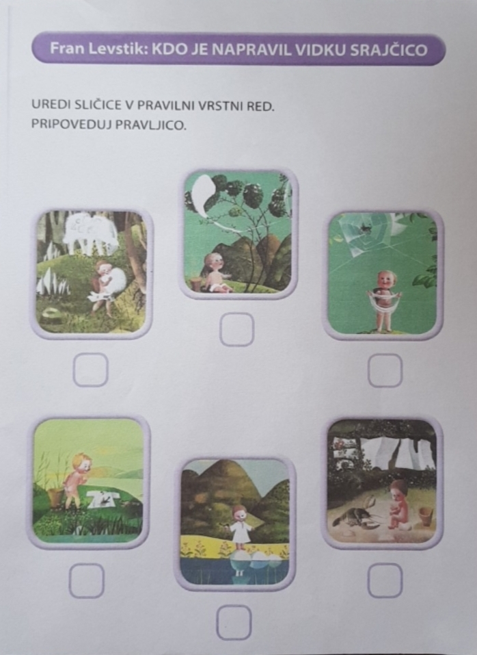
- Uredi sličice v pravilni vrstni red in PRIPOVEDUJ PRAVLJICO.

Matematika
- ura
Učenec naj si ogleda DZ 2 (formula drugi del) na strani 34.

Zgoraj sta sliki z mucami, računa sta že napisana.
Levo vidimo, da so tri muce že v košari. Dve prihajata vanjo. Zato bomo v tem primeru naredili račun seštevanja, uporabili bomo plus.
Torej: 3+2=5

Desno vidimo, da je bilo na začetku v košari pet muc. Dve odhajata iz košare. Zato bomo v tem primeru naredili račun odštevanja, uporabili bomo znak minus. Torej: 5-2=3
Pri računu odštevanja vedno najprej ugotovimo, koliko je bilo stvari na začetku. Nato, koliko stvari je odšlo, smo pojedli, podarili…. In ugotovili bomo, koliko jih je ostalo.
Učenec naj reši še ostalih šest računov na tej strani.

V karo zvezek (številkin) naj preriše spodnje slike in zraven napiše račun ter ga izračuna:

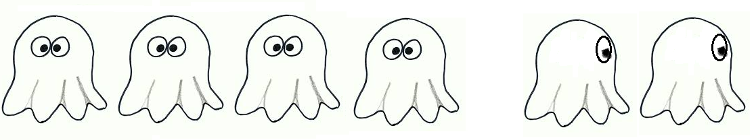

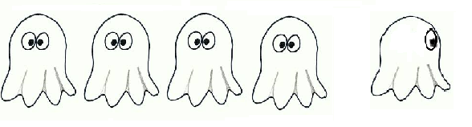

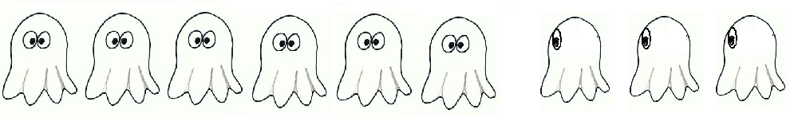

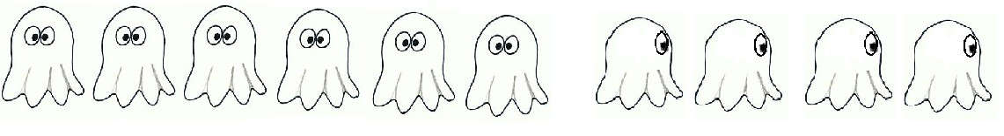

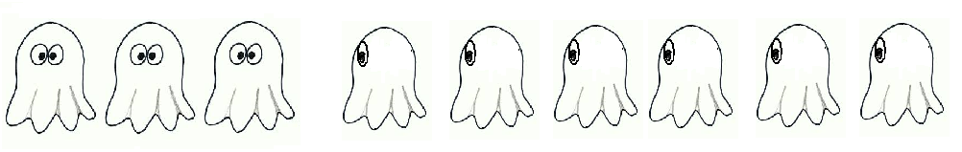
Komur je težko risati duhce, lahko riše karkoli ali pa sploh ne riše in zapiše samo račun.

Kdor želi več, lahko naredi še spodnje račune in/ali pa zgornjega zmajčka na strani 37.

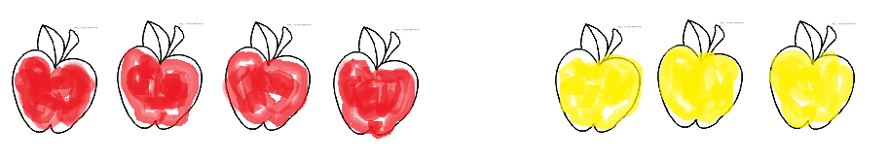

- ura

Včasih imajo računi tudi več kot dva člena.
Kdor zmore, naj računa s prsti. Nekateri otroci bodo potrebovali fižole, kamne, kocke… naj delajo z njimi. Pomembno je, da si predstavljajo, kaj računajo. Ponovno: spodbujajmo računanje s prsti (ali predmeti). Naj jih ne skrivajo.

Poglejmo primer:
1+2+3=

Učenec pokaže en prst, doda dva in nato še tri. Koliko prstov kaže?
(Ali položi en fižol, nato dva in nato še tri.)

Poglejmo primer:
5-1-2=

Učenec pokaže pet prstov. Nato skrči enega in nato še dva. Koliko prstov še kaže.
(Ali položi predse pet fižolov, umakne enega, nato še dva).

Včasih imamo v enem računu seštevanje in odštevanje (spet naj si pomaga s prsti, fižoli):
4-3+1=

Učenec naj prepiše spodnje račune v karo (številkin) zvezek in jih izračuna.
3+2+2= 7-4-2=
4+1+3= 5-2-0=
2+4+4= 6-3-1=
5+0+2= 5+3-2=
3+3+4= 4-4+3=

Komur je preveč, naj naredi samo en stolpec.

Sedaj mu preberite besedilni nalogi (če zna in razume prebrano, lahko bere sam). Učenec naj ugotovi, kakšen račun bi bil potreben pri nalogah. Račun naj samo pove na glas (ni mu treba prepisovati besedila, niti pisati računa). Prav tako naj pove odgovor s celo povedjo.

MAJA IMA TRI JABOLKA. ENEGA POJE. KOLIKO JABOLK JI OSTANE?

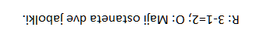
MIHA DOBI DVA POLJUBČKA OD MAME IN TRI OD OČETA. KOLIKO POLJUBČKOV DOBI MIHA?
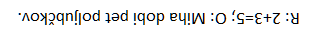

Naredijo še str. 38 v DZ 2.

Če je bilo komu premalo, lahko naredi spodnjega zmajčka na strani 37.

- ura
Reši kviz na spodnji povezavi:

https://forms.gle/NMnGYzCaD7SGvgYQ8

Likovna umetnost

Danes boš risal/-a. Spomni se, pri risanju oziroma risbi sta glavni točka in črta in ne barva, torej ne barvamo.
Izberi črno ali temnejšo barvo (priporočam flomaster) in z njo črtno nariši motiv. Motiv bo SRAJČICA; torej čez cel list (na veliko) nariši SRAJČICO. Potem pa to srajčico z različnimi črtami in pikami izpolni. Lahko rišeš na risalni list (polovico lista), če ga imaš doma, ali na navaden bel list.
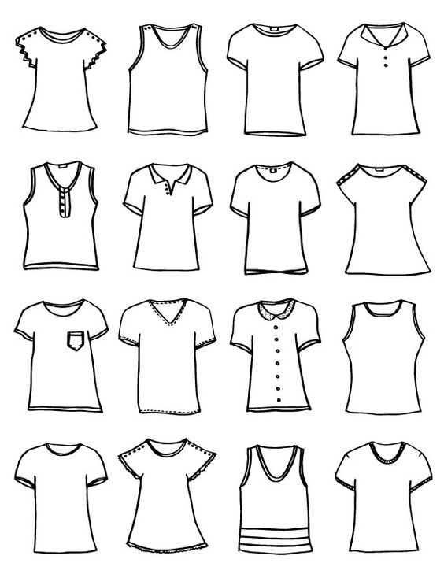
Bodi pozoren/-a na:
- Srajčica naj bo narisana čez cel list.
- Izpolnjeno naj bo z različnimi črtami in pikami.
- Izbereš lahko največ tri različne barve.

Fotografijo izdelka mi prosim pošlji do sobote, 9. 5. 2020.
Želim ti veliko ustvarjalne energije.

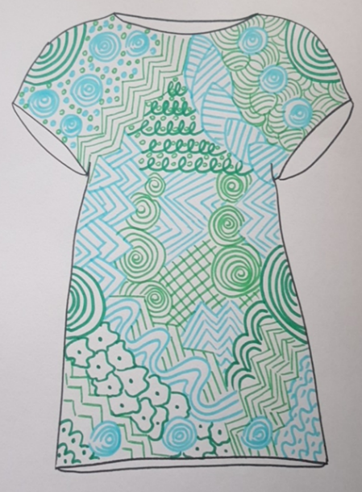
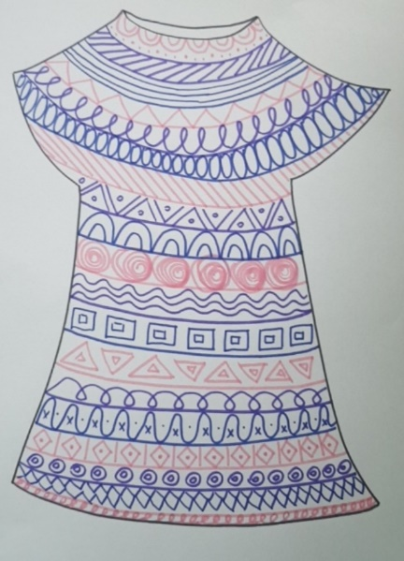

Šport

1.ura
VAJE Z ŽOGO
Teci na mestu
Razgibalne vaje: Kroži z rameni – 10x naprej in 10x nazaj.
Naredi 10 počepov.
Kroži s trupom 5x v levo smer in 5x v desno smer.
Naredi 10 poskokov z levo nogo.
Naredi 10 poskokov z desno nogo.
Vaje z žogo:
- Vodi žogo z roko na mestu.
- Vodi žogo z roko in hodi.
- Vodi žogo z nogo.
- Če imaš vrt, si lahko pred hišo z bratom, sestro, mamo ali očetom podajaš žogo (tako kot smo to delali v šoli).

2.ura
RAZGIBAJ SE ob spodnjih vajah. Boš zdržal/a do konca?
https://youtu.be/kYsA9-Qbtyk

Glasbena umetnost

- ura

POSLUŠAL BOŠ GLASBENO PRAVLJICO PREPIR V ORKESTRU. V NJEJ BODO POIMENOVANI INŠTRUMENTI:

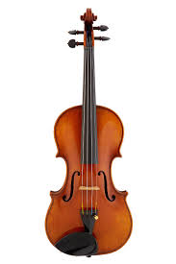 VIOLINA

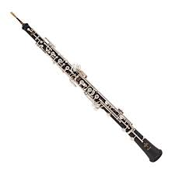 OBOA

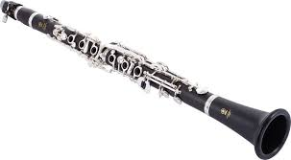 KLARINET

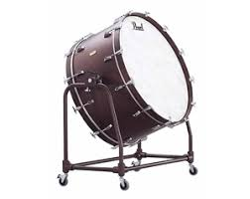 VELIKI BOBEN

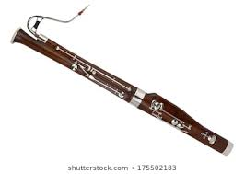 FAGOT

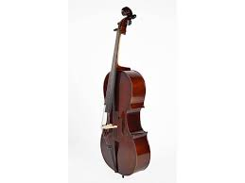 ČELO

SEDAJ POSLUŠAJ PRAVLJICO.

https://www.youtube.com/watch?v=UNSyRNKm-MI

Otrok naj odgovori samo ustno:

KATERI NASTOPAJOČI INŠTRUMENTI SO SI MED SEBOJ PODOBNI PO OBLIKI?

MOGOČE KDO VE, KAKO SE IMENUJETA TI DVE SKUPINI INŠTRUMENTOV? 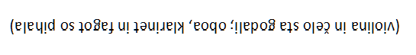

- ura
PREJŠNJO URO SI POSLUŠAL GLASBENO PRAVLJICO. LAHKO JO POSLUŠAŠ ŠE ENKRAT. NI PA NUJNO. KO SE JE PRAVLJICA PREDVAJALA, SI IMEL NA SLIKI ŠE NEKAJ INŠTRUMENTOV, KI JIH IMAMO TUDI V ŠOLI. SE SPOMNIŠ NJIHOVIH IMEN?

LAHKO TI POMAGAM. POKAŽI NA SLIKI, KI JO VIDIŠ, ČE POSLUŠAŠ PRAVLJICO:

*KSILOFON,
*MARAKE,
*TAMBURIN,
*TRIANGEL,
*PALČKE.

ZAGOTOVO SI SE SPOMNIL, KAJNE.

ZDAJ PA POGLEJ DOMA, ČE IMAŠ KAKŠEN PREDMET, KI ODDAJA ZVOK, ČE UDARIŠ NANJ (KOZAREC, POKROVKA, DVE KUHALNICI, LONČEK…). MALO JIH PREIZKUSI. UPORABI TUDI INŠTRUMENT, KI SI GA SAM IZDELAL, ČE GA ŠE IMAŠ. SAM SI IZMISLI KRATKO PRAVLJICO, ČE IMAŠ ŽELJO IN VOLJO. SVOJO IZMIŠLJENO PRAVLJICO SPREMLJAJ S TEMI INŠTRUMENTI.

